Министерство науки и высшего образования Российской федерации

Федерального государственного бюджетного образовательного учреждения высшего образования

Московский государственный технический университет имени Н. Э. Баумана

(Национальный исследовательский университет)

Московский техникум космического приборостроения

**ОТЧЕТ ПО ЛАБОРАТОРНОЙ РАБОТЕ №4**

по теме: «Знакомство с MySQL. Создание и заполнение таблиц.»

Специальность: 09.02.07 Информационные системы и программирование – квалификация «Программист»

Группа ТИП-51

|  |  |
| --- | --- |
| Проверил  Разработал | Осипова Н. М.  Симонян П. Р. |

Москва 2021

СОДЕРЖАНИЕ

1. Запросы на выборку 3

# 1. Создание процедур

1) Обновление баллов ДВИ:

delimiter //

create procedure CountAet(id_u int)

begin

declare aets int;

set aets = ( select sum(score) from exam e join entrant en on e.entrant = en.id

where en.id = id_u );

update entrant set aet = aets where id = id_u;

end;//

delimiter ;

Результат работы запроса изображен на рисунке 1.1.

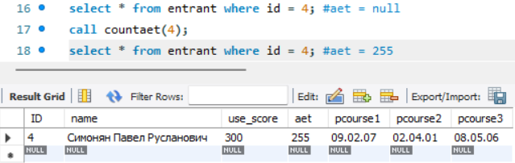

Рисунок 1.1 – результат работы процедуры

2) Возврат количества курсов:

delimiter //

create procedure CourseCount()

begin

select count(*) as Количество_курсов from course;

end; //

delimiter ;

Результат работы процедуры изображен на рисунке 1.3.

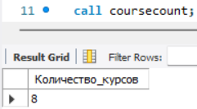

Рисунок 1.2 – результат работы процедуры

3) Возврат среднего балла дополнительных вступительных экзаменов в указанном году:

delimiter //

create procedure AvgAetScore(_year year)

begin

select avg(score) from exam where year(dt) = _year;

end; //

delimiter ;

Результат работы процедуры изображен на рисунке 1.3.

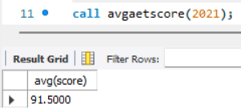

Рисунок 1.3 – результат работы процедуры

4) Процедура, показывающая отставание баллов ДВИ абитуриента от минимального порога каждого предпочитаемого курса в указанном году. Null, если абитуриент еще не сдавал ДВИ:

delimiter //

create procedure PassingScores(_year int)

begin

SELECT name, aet, aet - c1.passing_score,

aet - c2.passing_score, aet - c3.passing_score

from entrant en join course c1 on en.pcourse1 = c1.code

join course c2 on en.pcourse2 = c2.code join course c3 on en.pcourse3 = c3.code

join exam e on year(e.dt) = _year group by en.id order by aet desc;

end; //

delimiter ;

Результат работы процедуры изображен на рисунке 1.4.

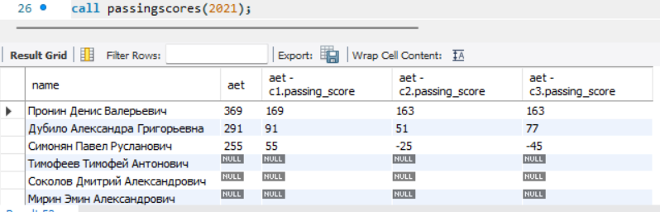

Рисунок 1.4 – результат работы процедуры